物理竞赛讲义4
- 折射
[知识要点]
- 光从一种介质射入另一种介质时，传播方向发生偏折的现象，叫做光的折射
- 折射定律：①折射光线、反射光线与法线在同一平面上
②折射光线与入射光线分居法线两侧
③当光线从光疏介质入射到光密介质中时，折射角小于入射角
当光线从光密介质入射到光疏介质中时，折射角大于入射角
- 光疏介质与光密介质
光在不同的介质中传播的速度是不同，如下表
介质 | 光速 | 折射率
真空 | c=3.00×10⁸m/s | 1
空气 | 略小于c | 略大于1
水 | $$\frac{3}{4}c$$ | $$\frac{4}{3}$$
玻璃 | $$\frac{2}{3}c$$ | $$\frac{3}{2}$$
当光在一种介质中的传播速度小于另一种介质中的传播速度时，我们把这种介质称为光密介质，反之则称为光疏介质。
- *折射率
物理量符号：n
折射率计算公式：$n=\frac{c}{v}$ （c为光在真空中的传播速度，v为光在其他介质中的传播速度）
根据物理理论推导折射公式有：$n_{1}\text{sin}i=n_{2}\text{sin}r$
- 光的全反射
当光线从光密介质入射到光疏介质中时，由于折射角大于入射角，当入射角大于某一临界角时，折射光线消失了，全部的光线都被反射了，我们把这种现象称为光的全反射。
*临界角计算公式：$\text{sin}i=\frac{n_{2}}{n_{1}}$
（其中*号内容涉及三角函数，我们初三时继续加深，在此不作要求）
- 介质对不同的色光折射的能力不同
三原色光：红、绿、蓝
对于三原色光而言，首先他们都是单色光，同一种介质对于这三种单色光而言的折射能力是不同的，其中对蓝光的折射能力最强，绿光次之，红光最弱。
红色
绿色
蓝色

所以：三棱镜对光具有色散作用

[典型例题]
例题1：一柱形物体直立在平静、清澈的水面上空而静止不动（如图1），位于水中的观察者正好看到了这一柱形物体所成的像。那么，他看到的可能是 [ ]
A．与物体原来的位置相同、大小一样的正立像
B．与物体原来的位置相同、大小一样的倒立像
C．在ab右上方、倾斜的像 D．在ab左上方、倾斜的像 E．在ab正左方、正立的像
F．在ab正左方、倒立的像 G．在ab正下方、倒立的像
a
b

a
b

图1
图2

思考：如果该柱形物体直立于水中（如图2）时，我们在水面上方观察这个物体又是怎样的呢？
例题2：光在均匀介质中是沿直线传播的。光在不均匀的介质中的传播路径将会是__________。由此可知当我们站在高山之巅看日出的那一时刻，实际上太阳在地平线的______方（选填“上”或“下”）

[试题练习]
图3
1、如图3一束光线从空气斜射入某种透明物质中，折射光线和反射光线恰好垂直。已知折射光线和入射光线的夹角为150°，则入射角和折射角的大小各是多少
[ ]
A．90°，60° B．60°，30°
C．120°，60° D．120°，90°

P
2、如图4所示，在P点有一发光物体。在水下观察者的眼里，该物体的
像位于 [ ]
A．P点之上 B．P点之下
C．P点 D．P点左上方
图4

3、根据图5所示光线在玻璃、水、空气三种物质中的折射情况，可以断定物质依次是 [ ]
A．①玻璃，②空气，③水
图5
①
②
③
B．①空气，②水，③玻璃
C．①空气，②玻璃，③水
D．①玻璃，②水，③空气

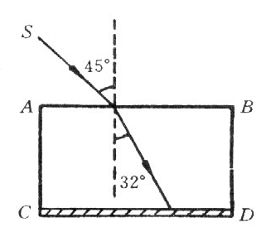
4、如图6所示，入射光以45°入射角从空气射入两面平行的玻璃砖中，折射角为32°，玻璃砖的CD面上镀有不透明的反光金属薄膜，则下列说法中正确的是 [ ]
A．光线经CD面反射后循原路返回
B．光线经CD面反射后从AB面上发生全反射
C．光线经CD面反射后从AB面射出，折射角为45°
图6
D．光线经CD面从AB面射出，折射角为32°
5、一盛水容器的底部放一块平面镜，它与容器底部的夹角为15°，一条光线以45°的入射角从空气射向水面，折射角为30°，进入水中的折射光线能够射到平面镜的表面，如图7所示。那么，这条光线经过平面镜反射后从水中射入空气的折射角是__________。
6、折射率为n的平行玻璃砖放在空气中，表面M和N平行，P、Q两个面相互平行且与M、N垂直，如图8所示。一束光斜射到表面M上，则下列说法正确的是 [ ]
A．如果入射角大于临界角，光在表面M发生全反射
B．无论入射角多大，光在表面M都不发生全反射
C．光可能在表面N发生全反射
D．当入射到M面上入射光的入射角大于临界角时，其折射光线可能在N面上发生全反射
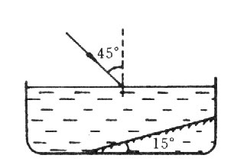
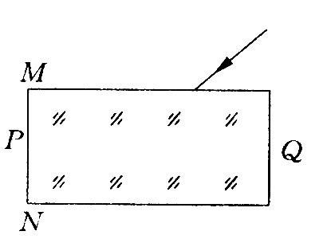
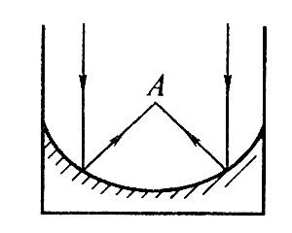
7、如图9所示，把一反射面向上的凹面镜置于容器内，平行于主轴的光线经凹面镜反射后会聚在A点，如果向容器内加一些水，将A点浸没在水中，则该光束的会聚点A’的位置将__________。
图8

二、凸面镜与凹面镜
图7
图9
[知识要点]
- 凹面镜对光具有会聚作用，平行于主光轴的光线经凹面镜反射后，会聚在主光轴上一点F，该点称为凹面镜的焦点，焦点到凹面镜顶点的距离称为焦距（注：焦距小于凹面镜的半径）
- 凸面镜对光具有发散作用，平行于主光轴的光线经凸面镜反射后发散，它的反向延长线相交于主光轴上一点，该点称为凸面镜的虚焦点。
- 凹面镜与凸面镜的三条特殊光线（如图10）

O
O
O
F
C
F
C
F
C

(b)
(c)
(a)

C
F
O
C
F
O
C
F
O

(d)
(e)
(e)
图9
(f)
- *凹面镜成像特点（如图11）
*凸面镜成像特点（如图12）
F
u>2f
F
f<u<2f
F
2f

u<f
图11
凸面镜与凹面镜成像特点
图11
面镜  F | 物距u | 像距v | 像的种类 | 像的大小
凹面镜 | ∞ | f | 实像 | 点
凹面镜 | u>2f | f<v<2f | 倒立实像 | 缩小
凹面镜 | u=2f | v=2f | 倒立实像 | 等大
凹面镜 | f<u<2f | v>2f | 倒立实像 | 放大
凹面镜 | u=f | ∞ | 平行光束不成像
凹面镜 | 0<u<f | v>f | 正立虚像 | 放大
凸面镜  图12 | u>0 | 0<v<f | 正立虚像 | 缩小
[试题练习]
1、凹面镜是一种球面镜，如果在球心放一个点光源，那么光源发出的光经凹面镜反射后将[ ]
A.经原路射回 B.会聚在焦点 C.成平行光线 D.成发散光线
2、把一滴汞滴在玻璃台面上，这滴汞大致可看成 [ ]
A．凹面镜 B．凸面镜 C．平面镜 D．凸透镜
3、一束平行光入射到一反射镜上，经镜面反射后又射到墙上出现一圆形光斑，在镜子慢慢向远离墙面的方向平移的过程中，墙面光斑逐渐增大，由此可以判断此镜为 [ ]
A．凸面镜或平面镜 B．平面镜或凹面镜 C．凸面镜或凹面镜 D．一定是凸面镜
4、在图13所示盒中，只放一个光学元件，入射进盒子的单色平行光线用1、2表示。对应的出射光线用①、②表示。如果可供选用的光学元件有：（A）平面镜（B）平行玻璃板（C）三棱镜（D）凸面镜（E）凹面镜（F）凹透镜（G）凸透镜；则下列各图盒中应是哪种元件？
①
②
1
1
2
②
①
2
②
1
1
2
2
①
②
①
图13
（a）
（b）
（c）
（d）

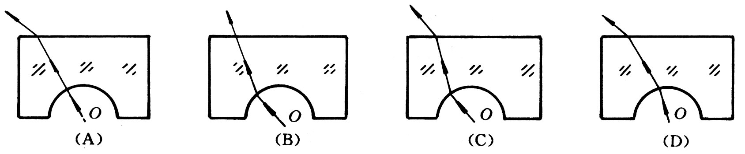
5、如图14所示，在一块玻璃砖上挖去一块半圆形的玻璃，如有一条通过圆心的光线射到该玻璃砖上，则正确的光路图为 [ ]

14

